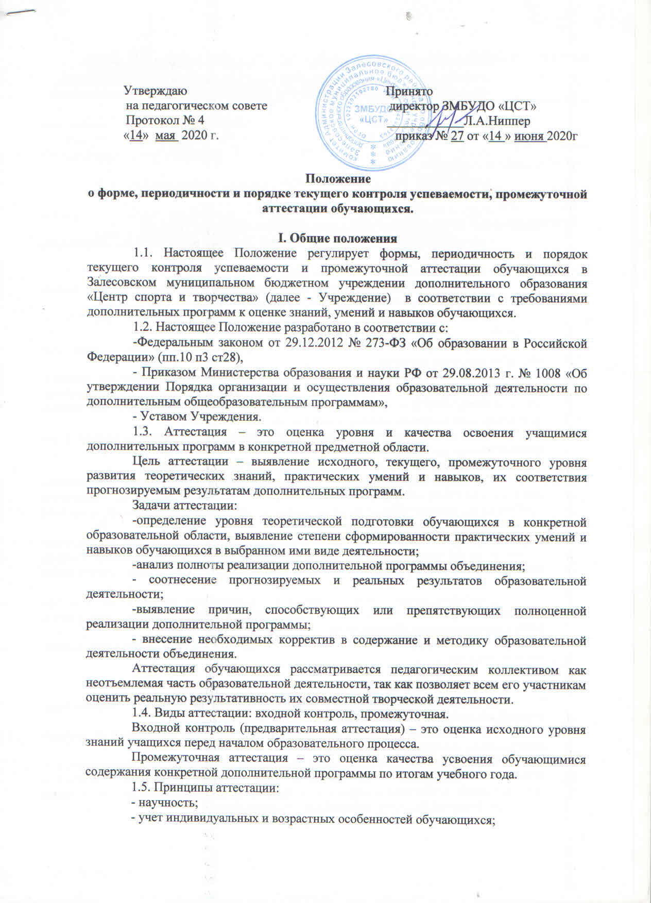

- адекватность специфике детского объединения к периоду обучения;

- свободы выбора педагогом методов и форм проведения и оценки результатов;

- открытости результатов для педагогов и родителей (законных представителей).

1.6. Функции аттестации:

- учебная, так как создает дополнительные условия для обобщения и осмысления обучающимися полученных теоретических и практических знаний, умений и навыков;

-воспитательная, так как является стимулом к расширению познавательных интересов и потребностей обучающихся;

-развивающая, так как позволяет обучающимся осознать уровень их актуального развития и определить перспективы;

-коррекционная, так как помогает педагогу своевременно выявить и устранить объективные и субъективные недостатки образовательной деятельности;

-социально-психологическая, так как дает каждому обучающемуся возможность пережить «ситуацию успеха».

1.7. Содержанием аттестации является:

- Входной контроль (предварительная аттестация) – начальный уровень знаний, умений, навыков обучающихся по данному предмету.

- Текущая аттестация – содержание изученного текущего программного материала.

- Промежуточная аттестация - содержание дополнительной программы определенного года обучения.

1.8. В зависимости от направленностей дополнительных программ формами аттестации могут быть следующие: выставка работ, концерт, прослушивание, представление, спектакль, выставка – презентация, соревнования, сдача нормативов, фестиваль, собеседование, семинар, конференция.

1.9. Критерии оценки результативности определяются самим педагогом в его дополнительной программе.

Критериями оценки результативности обучения также являются:

- критерии оценки уровня теоретических знаний программным требованиям; широта кругозора; свобода восприятия теоретической информации; развитость практических навыков работы со специальной литературой; осмысленность и свобода использования специальной терминологии;

- критерии оценки уровня практической подготовки обучающихся: соответствие уровня развития практических умений и навыков программным требованиям; свобода владения специальным оборудованием, оснащением; качество выполнения практического задания; технологичность практической деятельности;

- критерии оценки уровня развития и воспитанности обучающихся: культура организации практического задания; аккуратность и ответственность при работе; развитость специальных способностей.

1.10. В Учреждении применяется безотметочная система оценивания знаний, умений, навыков.

**II. Организация процесса аттестации**

2.1. Аттестация обучающихся Учреждения проводится в течение учебного года: входной контроль – сентябрь-октябрь, промежуточная – апрель-май.

2.2. Проведение входного контроля (предварительной аттестации) и текущей аттестации осуществляется самим педагогом.

2.3. Проведение промежуточной аттестации обязательно для обучающихся и педагогов Учреждения. Она осуществляется самим педагогом. Результаты промежуточной аттестации отражаются в ежегодном аналитической отчете педагога дополнительного образования, который сдается директору.

По результатам промежуточной аттестации, на основании решения педагогического совета директор издает приказ:

- о переводе обучающихся на последующий год обучения.

- об отчислении обучающихся в связи с завершением программы обучения (для обучающихся, освоивших дополнительную программу в полном объеме);

- о повторном прохождении курса дополнительной программы на основании заявления родителей (законных представителей) обучающегося, с учётом желания обучающегося и наличием вакантных мест в объединении (нормативное количество мест в объединении от 10 до 15 человек в зависимости от направленности).

2.5. Если обучающийся в течение учебного года добивается успехов на внутренних или внешних профильных мероприятиях (конкурсах, фестивалях, смотрах и т.п.), то он считается аттестованным. Соотнесение уровня успешности выступления с уровнем аттестации осуществляет педагог совместно с директором.